Skabelon til tests

# TESTNAVN

Tilføj en vare på lageret

Beskrivelse:

Vi vil oprette en ny vare for at se det opfylder kravene.

## Forudsætninger:

Du skal være er på Lager vinduet. Fokus på Vareinfo.

## Udførsel:

|  |  |
| --- | --- |
| Trin |  |
| 1 | Tryk på ”opret ny vare” |
| 2 | Vare navn ”Test vare” |
| 3 | Vare grp. ”1. Gravsten” |
| 4 | Højde ”10” |
| 5 | Bredde ”10” |
| 6 | Købspris ”1000” |
| 7 | Salgspris ”2000” |
| 8 | Overflade ”Ru” |
| 9 | Varestatus ”På lager” |
| 10 | Dekoration ”Nej” |
| 11 | Varetype ”Ingen type” |
| 12 | Tryk ”Bekræft” |
| 13 | Tryk ”Ja” |

## Forventet resultat:

Når man trykker på opret ny vare, så vil der komme et nyt vindue med tomme felter som man udfylder som beskrevet i trin. Derefter når man trykker bekæft vil der komme et nyt vindue der spørger om man er sikker på man vil oprette varen ”Test vare”.

## Faktiske resultat:

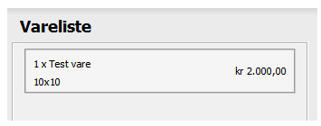

Varen er oprettet.

## Konklusion på test:

Bestået